钉钉回放下载器使用教程
从链接采集、权限验证到批量下载
重要声明：本教程及软件仅用于处理您本人有权观看或下载的内容，禁止盗版传播、侵权分发或其他违法使用；因违反法律法规、平台规则或他人权益产生的一切后果，由使用者自行承担。
网络与更新说明：如果当前网络不能访问 GitHub，请忽略软件中的更新提示，不影响当前版本继续使用；请通过项目提供的网盘渠道获取更新包，并核对版本号、文件名和校验值，避免使用来源不明的安装包。

一、准备工作
准备 1：准备一个已登录钉钉的账号，并确认账号拥有目标回放的观看或下载权限。
准备 2：安装版和绿色版二选一。安装版：运行 DingTalkDownloader_1.3.4_Setup.exe，按向导完成安装，安装后从桌面快捷方式或开始菜单启动。绿色版：解压 DingTalkDownloader_1.3.4_Portable.zip，确保 DingTalkDownloader.exe、GoDingtalk_v2.5.2_windows_amd64.exe、mediago.exe、ffmpeg.exe 始终位于同一目录，不要单独移动或拆散这些文件。
准备 3：电脑需有可正常启动的 Chromium 内核浏览器，推荐 Windows 自带的 Microsoft Edge；也可使用 Chrome、Brave、Chromium、Vivaldi、Opera 或兼容的国产 Chromium 浏览器。登录授权必须点击软件内的登录入口，由软件自动唤起已检测到的浏览器完成授权；不要只手动打开浏览器或复制 Cookie，也不要求额外安装 Google Chrome。
准备 4：提前选择一个有写入权限的保存目录，避免使用需要管理员权限的系统目录。

二、专题一：单个视频下载
模式选择：只下载一条回放时使用“单个视频下载”；需要读取当前群多条回放时使用“批量获取与下载”。两种模式都要求账号已登录并拥有相应权限。
适合只需要保存一条回放，或先测试单条链接是否能够正常解析和下载的场景。

单个步骤 1：登录钉钉并进入目标群的“直播广场”。
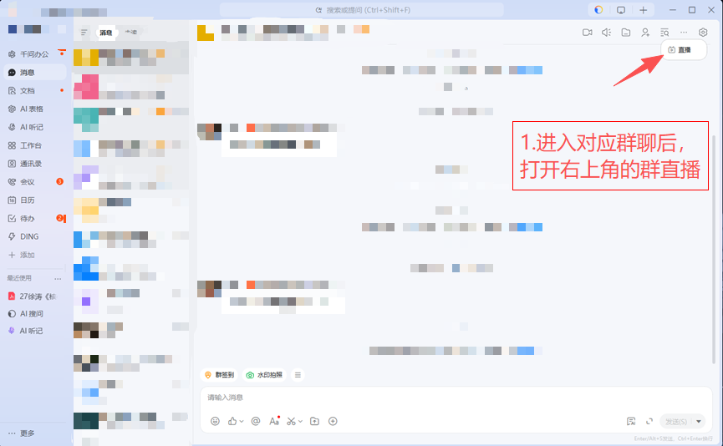
单个图 1：打开目标群的直播广场

单个步骤 2：选择需要下载的一条回放，点击复制链接或分享二维码；本专题只处理这一条任务。
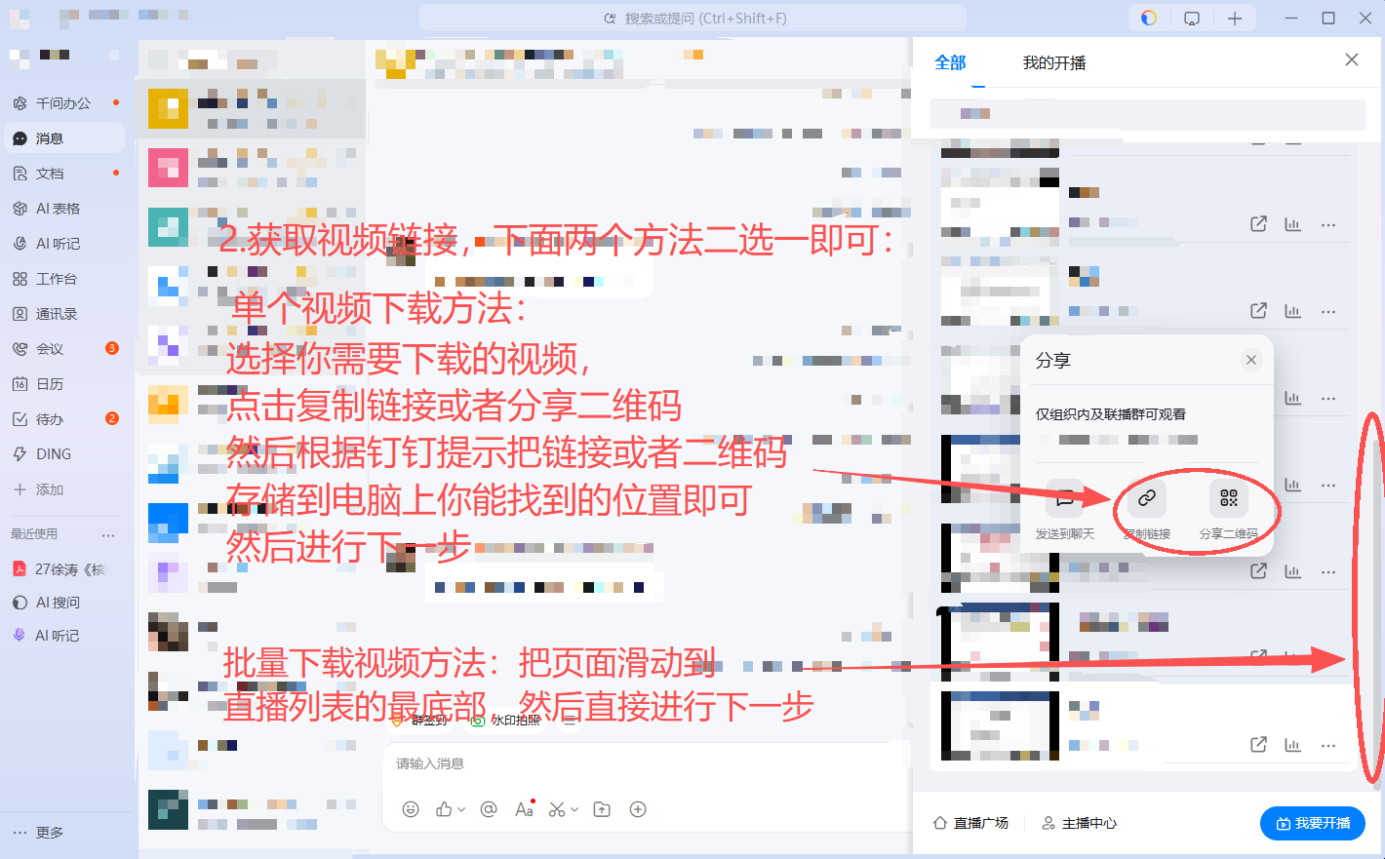
单个图 2：复制一条回放链接或保存二维码

单个步骤 3：在下载器顶部选择一个已有且可写的保存目录。
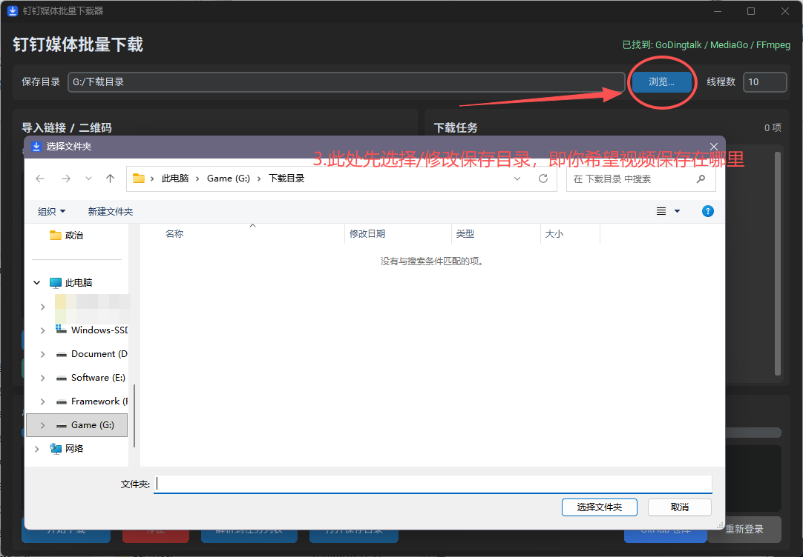
单个图 3：选择视频保存目录

单个步骤 4：将链接粘贴到左侧输入框，或导入二维码；确认任务列表只包含目标视频。
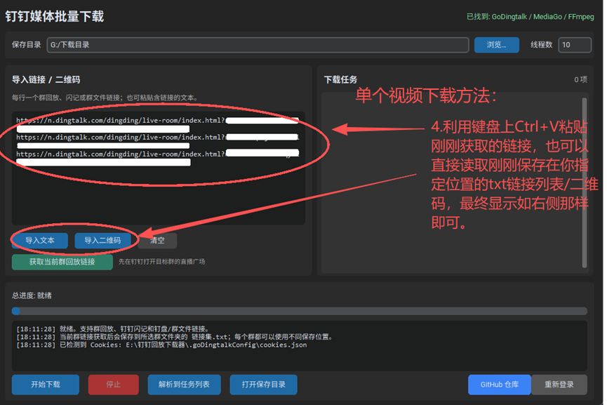
单个图 4：导入单个链接或二维码

单个步骤 5：点击软件提示的登录入口，由软件唤起已检测到的浏览器（推荐 Microsoft Edge）完成钉钉登录授权，确认账号拥有观看和下载权限。
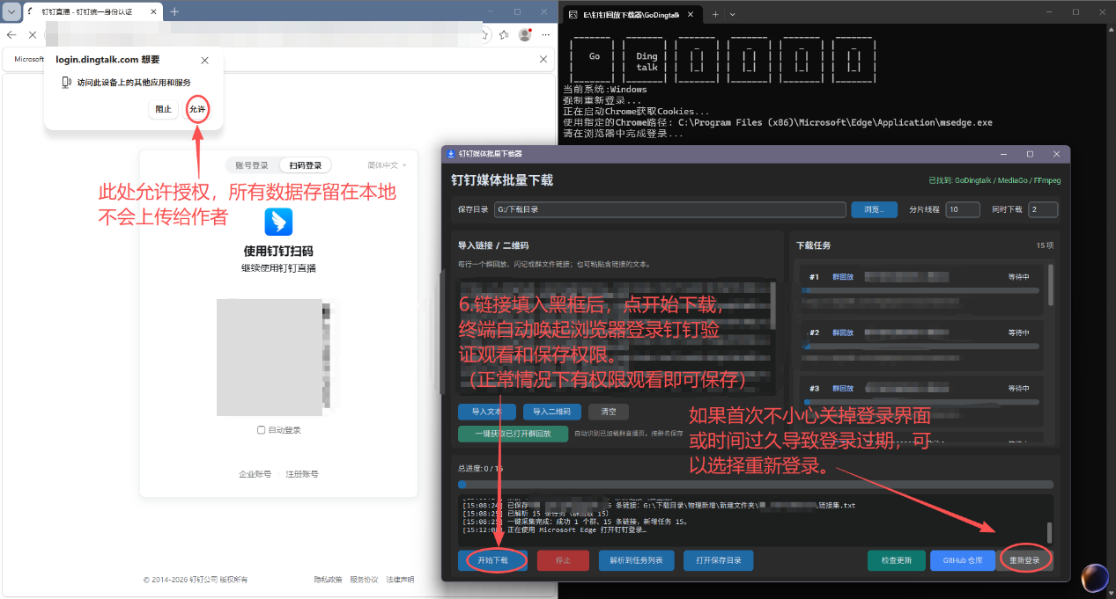
单个图 5：在软件唤起的浏览器窗口完成账号验证

单个步骤 6：确认任务状态后点击“开始下载”；单个视频建议将“同时下载”设为 1。
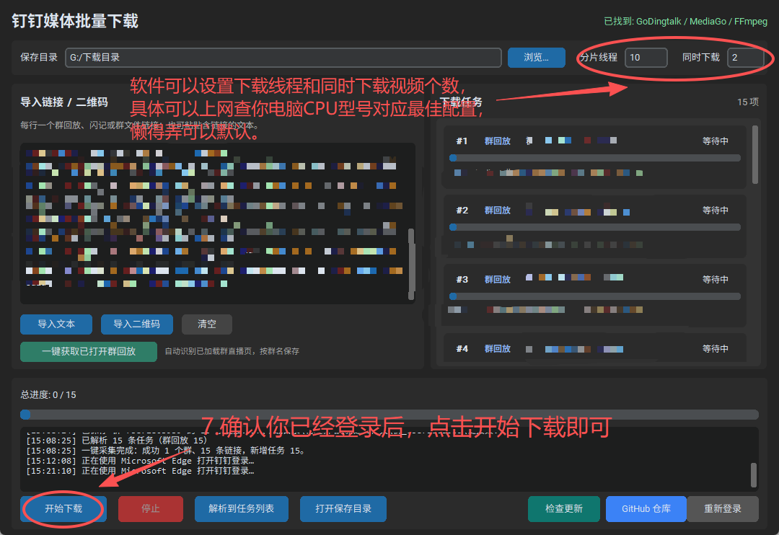
单个图 6：确认任务后开始下载

单个步骤 7：点击“打开保存目录”检查视频。若不同链接产生同名文件，程序会自动追加编号，不会覆盖已有结果。
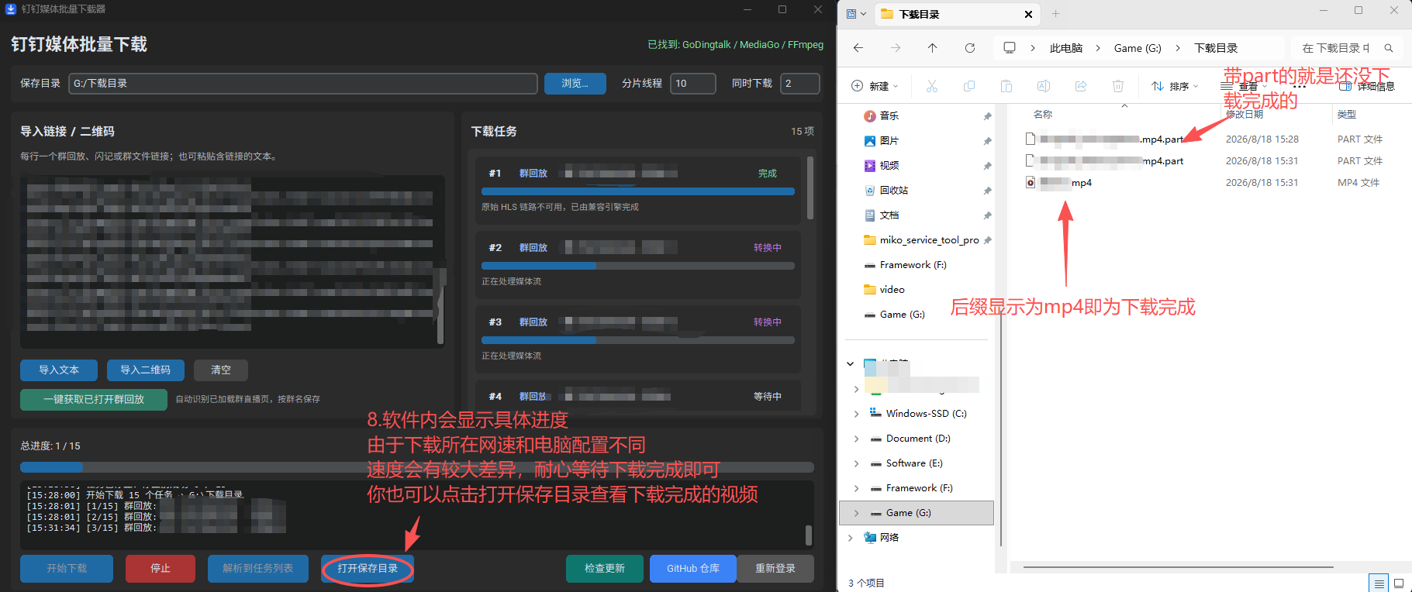
单个图 7：打开保存目录检查单个视频结果

三、专题二：批量获取与下载
适合一次获取当前群直播广场中的多条回放。采集前请保持钉钉页面停留在列表末页。

批量步骤 1：打开目标群直播广场，将直播列表滚动到末页并保持页面停留，不要切换群聊或关闭页面。

批量图 1：将直播列表滚动到末页

批量步骤 2：在下载器中点击“获取当前群回放链接”，等待采集完成。
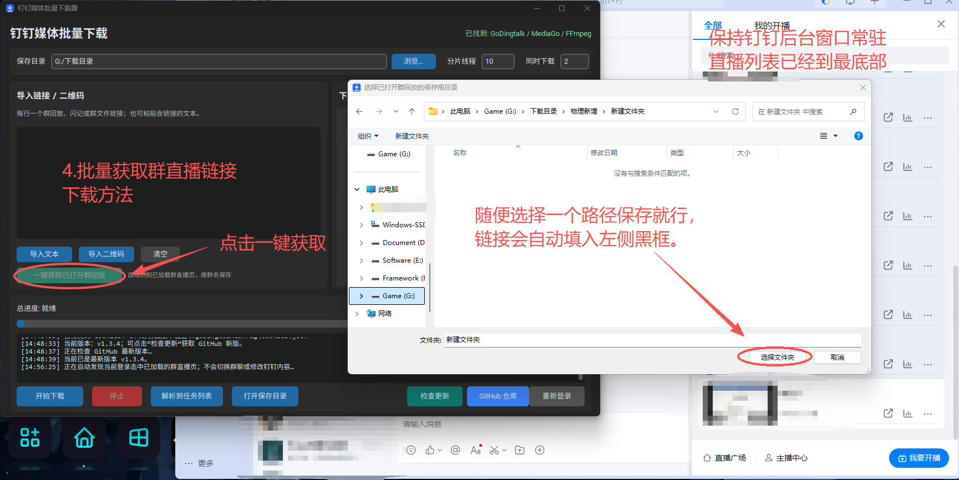
批量图 2：点击一键获取当前群回放链接

批量步骤 3：确认采集数量、保存位置和任务列表，点击“确定”将链接加入下载任务。
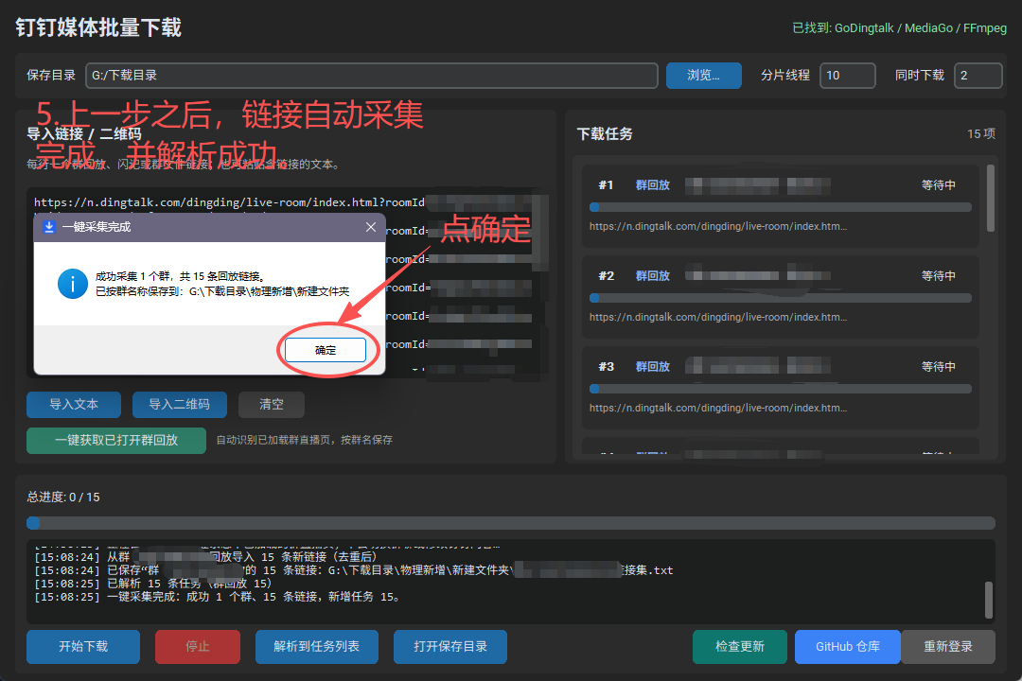
批量图 3：确认采集结果并加入任务列表

批量步骤 4：点击软件提示的登录入口，由软件唤起已检测到的浏览器（推荐 Microsoft Edge）完成钉钉登录授权，确认当前账号拥有这些回放的权限。

批量图 4：在软件唤起的浏览器窗口完成批量下载登录验证

批量步骤 5：设置“同时下载”数量后点击“开始下载”；建议从 1-2 个并发开始，稳定后再逐步调整。

批量图 5：设置并发数量后开始批量下载

批量步骤 6：下载过程中或完成后打开保存目录，检查分片合并状态、音画同步和同名文件编号。

批量图 6：查看批量下载结果和同名文件处理

四、下载后检查
检查 1：视频播放异常时，先确认对应链接仍可在钉钉中正常打开，再使用最新版软件重试。
检查 2：如果提示音画不同步，优先重新下载并确认 FFmpeg 文件完整；源回放本身不完整时，软件无法修复源数据。
检查 3：不要公开 cookies.json、浏览器 Cookie、二维码原图、带令牌的链接、群聊截图或包含个人信息的日志。

五、更新与帮助
GitHub 无法访问时：忽略软件中的更新提示即可继续使用当前版本；需要升级时，通过项目维护者提供的网盘渠道获取更新包，并先核对版本信息和校验值。
上游引用：NAXG/GoDingtalk
项目地址：https://github.com/ULing19/DingTalkDownloader
QQ群：1103756143

